Для проверки результатов расчета использовалось аналитическое решение формулы (2)–(4). Полученные расчетные оценки:
α | T(L),К | Q,Вт | ηf
3 | 383.2435 | 3.3614 | 0.9337
5 | 377.5051 | 5.3705 | 0.8951
10 | 365.5023 | 9.7623 | 0.8135
25 | 342.0889 | 19.5 | 0.65
50 | 322.4829 | 30.2317 | 0.5039

Из корсара получены с помощью приложения fin_q_eta_calculator, написанного на питоне, получены следующие значения параметров:
α | T(L) ,К | Q,Вт | ηf
3 | 383.5 | 3.37 | 0.936
5 | 377.8 | 5.391 | 0.8986
10 | 366 | 9.831 | 0.8193
25 | 342.8 | 19.78 | 0.6593
50 | 323,2 | 30.9 | 0.5151

В SMath Solver получены отклонения данных на основе Корсара от аналитической оценки:
α | T(L) ,К | Q,Вт | ηf
3 | 0.2565 | 0.0086 | 0.0023
5 | 0.2949 | 0.0205 | 0.0035
10 | 0.4977 | 0.0687 | 0.0058
25 | 0.7111 | 0.28 | 0.0093
50 | 0.7171 | 0.6683 | 0.0112

В SMath Solver получены отклонения в процентах:
α | T(L) ,% | Q,% | ηf,%
3 | 0.0669 | 0.2552 | 0.2457
5 | 0.0781 | 0.3803 | 0.3895
10 | 0.136 | 0.6988 | 0.7079
25 | 0.2074 | 1.4156 | 1.4106
50 | 0.2219 | 2.1628 | 2.1743

Самое подробное решение представлено вариантом с альфой 50, количеством ячеек по высоте 50, количеством ячеек по толщине 7. Аналитическое решение с такой же сеткой сделано в SMath Solver.
Отклонения результатов, полученных в РК Корсар, от аналитической оценки посчитаны по формуле:
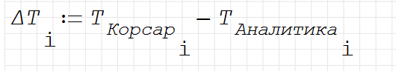

Максимальное отклонение посчитано по формуле:
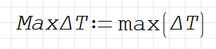

Максимальное отклонение составляет 3,47 К, это 1,1837 %

Среднее отклонение посчитано по формуле
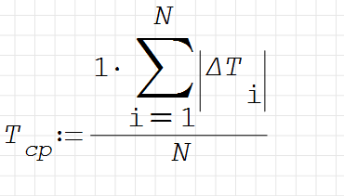
Среднее отклонение составило 1,5659 К.
Среднеквадратичное отклонение посчитано по формуле:
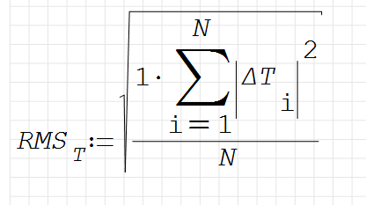
Оно составило 1, 7832.
Проведены расчеты на сеточную сходимость по длине. Результаты для варианта с альфой 50 показаны в таблице:
N-1 | T(L) ,К | Q,Вт | ηf
5 | 328,5 | 35,44 | 0,5906
10 | 324,8 | 32,43 | 0,5405
20 | 323,2 | 30,9 | 0,5151
30 | 322,6 | 30,33 | 0,5055
40 | 322,2 | 29,99 | 0,4998
50 | 322 | 29,74 | 0,4957

Относительные отклонения от аналитики приведены в таблице
N-1 | T(L),% | Q,% | ηf,%
5 | 1,865866 | 17,22794 | 17,20579
10 | 0,718519 | 7,271506 | 7,263346
20 | 0,222368 | 2,210594 | 2,222663
30 | 0,036312 | 0,325155 | 0,317523
40 | -0,08773 | -0,79949 | -0,81365
50 | -0,14974 | -1,62644 | -1,62731

Проведены расчеты на сеточную сходимость по толщине. Результаты для варианта с альфой 50 показаны в таблице:
N-1 | Q,Вт | T(L) ,К | ηf
3 | 30,920 | 323,2 | 0,515
5 | 30,920 | 323,2 | 0,515
7 | 30,900 | 323,2 | 0,515

Относительные отклонения от аналитики приведены в таблице:
N-1 | Q,% | T(L) ,% | ηf,%
3 | 2,27674924 | 0,22236838 | 2,2821988
5 | 2,27674924 | 0,22236838 | 2,2821988
7 | 2,210593516 | 0,22236838 | 2,202818

Выводы:
- Результаты полученные в РК Корсар с большой точностью совпадают с результатами аналитической оценки, отклонения основных величин (Q,TL,Этта) не превышает 1% для всех вариантов.
- Получена зависимость эффективности ребра от коэффициента теплоотдачи, с его увеличением эффективность падает.
- Расчеты на сеточную сходимость показали, что достаточно разбиения на 40 ячеек по длине. Разбиение по толщине почти не оказывает влияния.
- Одномерное приближение правомерно при Bi_\\delta\\le0{,}001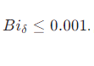 (в рассматриваемых вариантах); при больших\\alphaalpha или толстых ребрах (Bi_\\delta\\gg1) необходимо учитывать поперечные градиенты и охлаждение узких кромок.

